A Rocha – Křesťané v ochraně přírody, o.p.s. spolu s AOPK ČR a Správou CHKO Orlické hory vás srdečně zvou na výstavu
HOUBY PODORLICKA
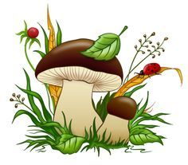
V ekocentru A Rocha Keithe Morrise
(Krupárna, Dobré 85)
16.-19. září 2021

Čtvrtek 16. září od 11 hod. identifikace za účasti mykologů (P. Světlík, P. Pokorný, V. Špatný)
v 17 hod. oficiální zahájení výstavy a přednáška na téma: Aktuální komentář k vystaveným houbám (mykolog Libor Tmej)
Výstava otevřena: Pátek 17. září 9 – 17 hod. (pro veřejnost a zvláště pro školy) Sobota 18. září 9 – 17 hod. Neděle 19. září pouze odpoledne 13 – 17 hod.
Za donesené exponáty hub předem děkujeme. Na vaši účast se těší pořadatelé. Vstupné dobrovolné.
www.arocha.cz, psvetlik@arocha.cz, 775 042 228 Mgr. Pavel Světlík, 734 404 832 Bc. Jana Ledečová

